Construcción de dique en Siquirres prevendrá inundaciones a 5 mil pobladores
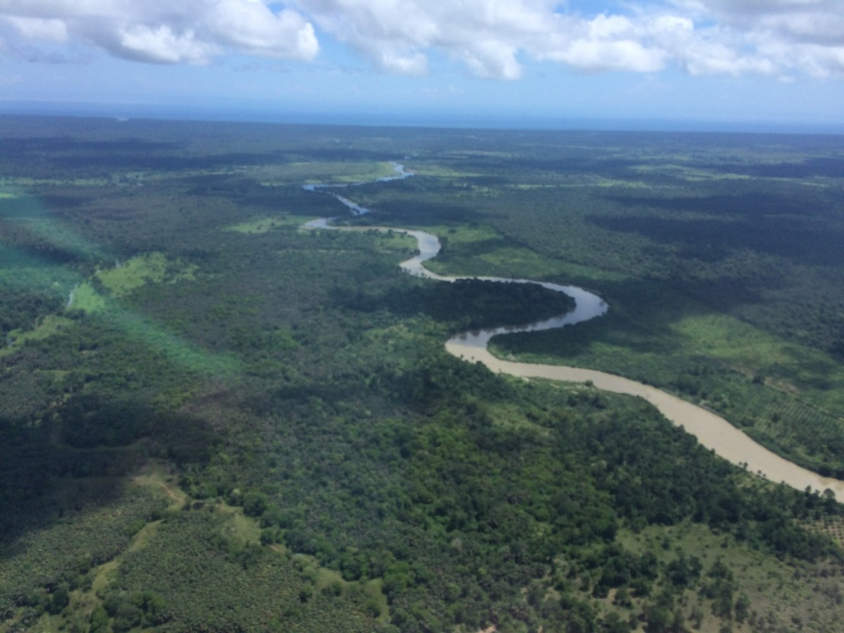
● CNE aprobó ¢2.293 millones para obras de mitigación en el distrito Reventazón, que beneficiarán tanto a las personas como a las actividades productivas.
● Senara construirá dique de 15.755 metros y vertedor de cresta ancha de 175 metros.
● Proyecto es una de las seis obras sugeridas por estudio de modelación hidrológica-hidráulica para control de inundaciones en Siquirres, Matina, Guácimo y Pococí.

San José, 19 de noviembre del 2019. La construcción de un dique y de un vertedor de cresta ancha sobre la margen derecha del río Reventazón prevendrá inundaciones en la época lluviosa a 5.000 personas y a las actividades agropecuarias de comunidades de Siquirres, en la provincia de Limón.

La Junta Directiva de la Comisión Nacional de Prevención de Riesgos y Atención de Emergencias (CNE) aprobó los recursos por un monto de ¢2.293 millones, luego de estudios topográficos que realizó junto al Servicio Nacional de Aguas Subterráneas, Riego y Avenimiento (SENARA) en los distritos de Siquirres y Reventazón.
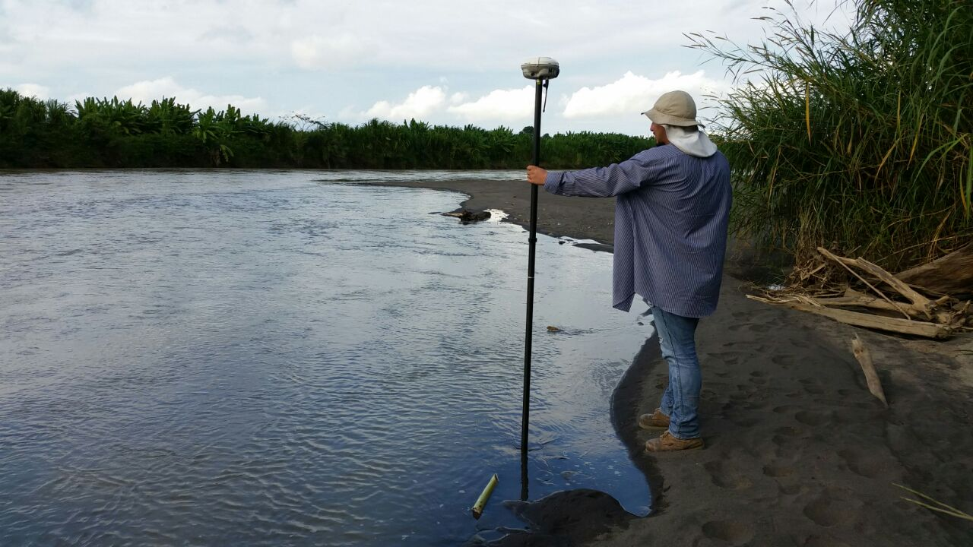
El SENARA –que será la entidad encargada de la ejecución- efectuó el estudio de interacción de los ríos Pacuare, Reventazón, Madre de Dios, Jiménez y Parismina, determinando las obras necesarias para prevenir inundaciones en 76 comunidades de Siquirres, Matina, Guácimo y Pococí.

Al referirse a la importancia del proyecto, el presidente de la CNE, Alexander Solís, comentó que las comunidades podrán contar con una estructura para evitar los riesgos por inundaciones, resguardando de esta forma a la población y salvaguardando la actividad productiva de la zona.

Detalló que son aproximadamente 15.755 metros de construcción del dique y que cubrirá 10.500 hectáreas en localidades del distrito de Siquirres como El Quebrador, Los Almendros, El Cocal, San Alberto Viejo, San Alberto Nuevo, Canadá, La Lucha, Barnstorfk Ciudadela Siquirreña, así como Pueblo Civil, Bambuzal, El Carmen Uno, El Carmen Dos y El Carmen Tres en el distrito de Reventazón.
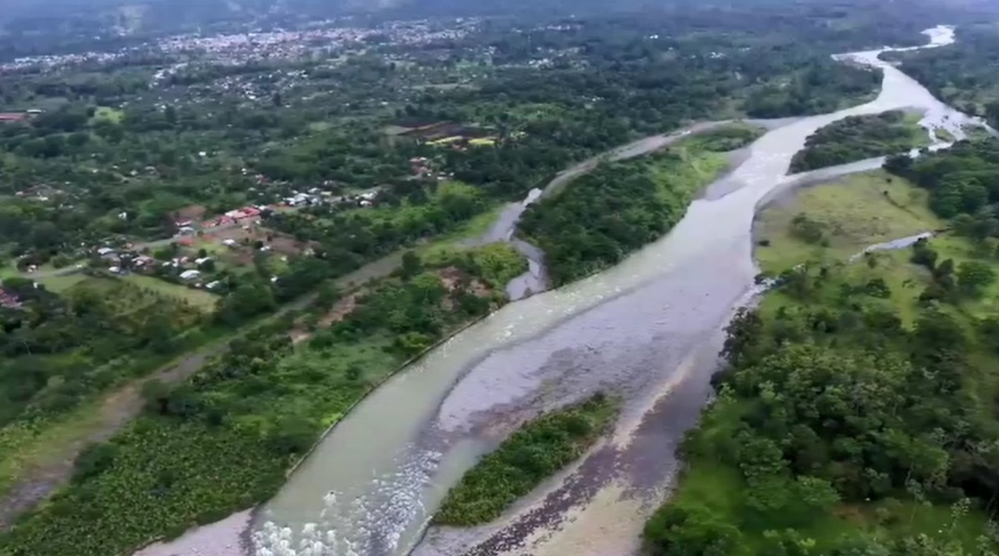
Aunado al dique, se construirá un vertedor de cresta ancha con una longitud de 175 metros, para disponer el exceso de agua en determinadas avenidas, permitiendo canalizar la gran cantidad de agua que llega al sector y que no puede ser conducida por el cauce.

Patricia Quirós, gerente del Senara, explicó que este proyecto es una de las seis obras sugeridas por estudio de modelación hidrológica-hidráulica para control de inundaciones en 76 comunidades de Siquirres, Matina, Guácimo y Pococí.

Agregó que viene a prevenir eventos futuros como las afectaciones del sistema de baja presión que generó inundaciones y deslizamientos en los seis cantones de la provincia de Limón, en junio de 2015.

Se espera para marzo próximo el inicio de la construcción del dique y del vertedor en el distrito de Reventazón, como parte de las acciones de mitigación de inundaciones que llevan adelante la CNE y el SENARA.

